Виховний захід на тему "8 березня – свято весни"
Тема: 8 березня – свято весни
Мета: поглибити знання учнів щодо традицій святкування Дня 8 березня; пронести на святі світлий образ матері, жінки, дівчини, витканий з поезії; формувати в дітей почуття глибокої поваги і шани до вчительки, матері, дівчинки; розвивати кмітливість і спритність, через створену в класі атмосферу добра, дружби і гумору; виховувати любов до жінки.
Форма проведення: розважально-конкурсна програма.
Обладнання і наочність: крейда, дошка, 2 апельсини, 2 повітряні кульки, 2 картоплини, завдання на картках.

Зміст виховного заходу
І. Вступна частина.
Учень: Хоч Земля ще в холоднім тремтінні,
Та для тебе я світ обійду.
Оживлю напівмертве коріння
І живих тобі квітів знайду.
Принесу тобі сонця келих,
Той, що в серці ношу своїм,
Відблиск дум твоїх – і веселих,
І тривожних про нас у нім,
Може так, як у тебе скроні
Запорошить мені життя,
І баскі понесуть мене коні
У далекі шляхи майбуття.
Ти дала мені жити вміння,
З ним до щастя свого я йду
Оживлю напівмертве коріння.
І живих тобі квітів знайду.
(Під час читання вірша 2 учні підходять до вчительки, беруть її за руки і виводять на центр класної кімнати. Коли учень закінчує декламацію, всі інші діти встають, низько кланяються учительці, а 2 попередніх учні дарують їй дарунок, вітаючи зі святом. Всі займають свої місця.)
Ведуча: (виходить на центр класу) Коли настає весна і на вулицях з’являються перші весняні квіти, в кожному домі, в селі і в місті відзначається величне свято – Міжнародний день – 8 Березня. Ось і сьогодні ми зібралися на свято весни, свято кохання. Ми вітаємо жінок, наших мам, бабусь, сестер. Всіх, кого ми знаємо і не знаємо. Всіх, хто живе поруч з нами і далеко від нас. Посивілих жінок і молодих дівчат.
Кланяюсь Тобі, мати роду людського, ім’я якій жінка.
Миру і щастя дому твоєму, сім’ї твоїй, роду твоєму.
Миру і щастя, Землі, по якій ти ідеш, Жінко!
8 Березня – це свято не тільки мам, бабусь, а й свято наших дівчаток, майбутніх мам і жінок. Отже, запрошуємо винуватців нашої зустрічі на центр класу.
(Хлопчики по двоє підходять до дівчинки і запрошують на центр кімнати)
Ведуча: І в це величне світле свято
Ми вам хочемо побажати
Добра, здоров’я, щастя, долі,
Щоб ви учились гарно в школі.
Росли розумні, не хворіли
І щоб батьки за вас раділи.
(Хлопчики вітають дівчат)

ІІ. Основна частина.
Ведуча: А тепер від ліричної нотки нашого свята ми перейдемо до розважальних конкурсів.
(Звучить музика)
Ведуча: Наше свято продовжується. Тепер вам потрібно поділитись на дві команди з рівною кількістю гравців і придумати назву для вашої команди. Отже, оголошую перший конкурс.
Конкурс перший.
(“м’яка естафета”)
Команди діляться по парам і кожна з них отримує тенісний м’ячик. Завдання: покласти м’ячик між лобами двох учасників і, швидко рухаючись, пробігти до лінії і назад, потім передати іншим гравцям. Перемагає та команда, яка швидше справиться з завданням.
В руки брати м’ячик можна тільки на старті, щоб встановити його, і на фініші, щоб передати іншим гравцям. Якщо м’ячик упав, то гравці зупиняються, кладуть його на місце і рухаються далі.
(Ведуча визначає переможців і оголошує другий конкурс)
Конкурс другий.
(“Малюнки у темряві”)
Кожна команда вибирає одного учасника. Йому зав’язують очі і просять намалювати на дошці свій будинок з садком біля нього (квіти, дерева).
Перемагає той, чий малюнок буде найкращим і досконалішим.
(Визначається переможець).
Ведуча: А зараз ми перевіримо наскільки наші учні обізнані із процесом приготування деяких страв.
Конкурс третій.
(“Кухарі”)
Кожна команда отримує назву страви на папері і конверт з інгредієнтами, що входять до неї або ні. Ваше завдання: вибрати складові продукти страви і обґрунтувати їх використання.
Переможець: команда, що дасть правильну відповідь.
(Оголошується команда переможець)
Ведуча: Ви вже, мабуть, стомились від сидіння, отож наступний наш конкурс із рухливих, прошу.
Конкурс четвертий.
(“Кенгурята”)
Кожна команда дістає повітряну кульку. Ви повинні, підтримуючи кульку колінами, проскакати як кенгуру і передати її іншому.
Руками не торкатись, якщо кулька падає, то гравець зупиняється, кладе її на місце і продовжує гру.
(Ведуча оголошує переможців).
Ведуча: Ну що, стомились? Якщо так, то ви маєте змогу трохи відпочити. У наступному конкурсі перевірятиметься ваша спритність і кмітливість у господарчій роботі.
Конкурс п’ятий.
(“Господарочка”)
Запрошуються по 1 представнику із кожної команди. Ваше завдання – почистити картоплю, знявши з неї шкірку однією смужкою.
Перемагає той, чия смужка довша, але не товста.
(Визначення переможців)
Ведуча: Наша програма продовжується. У наступному конкурсі ви матимете змогу проявити свої артистичні дані.
Конкурс шостий.
(“Театр мініатюри”)
Кожна команда отримує папірець, на якому зазначено дитячий віршик:
“Наша Таня гірко плаче:
Упустила в річку м’ячик!
Годі, Танечко, не плач,
Не потоне в річці м’яч!”

“Впав ведмедик на підлогу.
Відірвали йому ногу…
Всеодно він самий кращий,
Не віддам його нізащо!”

Ваше завдання – зобразити це за допомогою пантоміми (тобто без слів), за допомогою рухів, міміки і жестів. Протилежна команда відгадує. Перемагають ті, хто покаже своє завдання найточніше, найближче де змісту і, відповідно, відгадане глядачами.

ІІІ. Заключна частина.
Ведуча: На жаль, наш час підходить до кінця, і наша конкурсно-розважальна програма завершується. Сьогодні у нас немає переможців і переможених. Ви всі поводили себе чудово, приймали належну участь у конкурсах, показали свої знання, не боялись виявити власні здібності і таланти. Отже ви всі є переможцями.
Я хочу ще раз привітати наших любих дівчаток із святом. Побажати їм щастя, радості, добра, успіху в усіх починаннях, у досягненні власної менти. І пам’ятайте, ви повинні дбати про ваших милих мам, бабусь, сестричок і учителів; не звертати увагу на їхні недоспані ночі і натруджені руки не тільки у дні свят, але й у будні, любити і поважати їх, допомагати їм. Хай у їхніх серцях поселиться гарний настрій, а усмішка стане постійним супутником життя. З святом вас, любі друзі!

Класний годину для 6 класу по темі «8 березня - Міжнародний Жіночий День»
Цілі:
1. Розвиток здібностей сприймати і оцінювати світ з точки зору гармонії, досконалості і краси.
2.Сплочение дитячого колективу.
3.розвиток умінь учнів активно проявляти здібності, кмітливість, творчість.
4.Воспитание в учнів загальнолюдських і моральних цінностей.
У ч а с т н и к і : учні (дівчата) 6 класів, поділені на дві команди.
П р о д о л ж и т е л ь н і с т ь : 1 год.
С и с т е м а с у д е й с т в а : журі з старших школярів і запрошених гостей.
К р и т е р і о ц е н о к :оцінювання всіх конкурсів відбувається за 5-бальною системою.
Хід класного години.
Вступне слово вчителя: Привіт хлопці, зараз ми проведемо класний годину, присвячений Дню 8 Березня. Зараз учень розповість вам невеличку історію про цей День.
Учень: 8 березня - свято любові і захоплення жінками, самими прекрасними створіннями на землі. А саме свято 8 березня - мабуть, самий прекрасний з усіх офіційних свят. Чому офіційних? Тому, спочатку він мав суто політичне забарвлення, був не святом весни, любові і поклоніння перед чарівними створіннями, а днем боротьби. Боротьби жінок за свої права, за рівноправність з чоловіками в побуті, родині і в житті, за рівне виборче право.
Але час стер з нього всю політичну лушпиння, залишивши в нашому календарі цей день саме тим, чим ми сьогодні його уявляємо - весняним святом радості і вдячності жінкам.
Виникнення міжнародного жіночого дня міцно пов'язане з ім'ям Клари Цеткін - діяч німецького і міжнародного робочого руху. Більшість нині не знають про Кларі, або уявляють, що Клара Цеткін - отака шинель комуністичного і робочого руху, якої в житті нічого крім політичної боротьби не було.
Тепер хлопці влаштуємо невеличку вікторину, я буду задавати вам питання, що стосуються 8 березня.
1. Що чехи називають вонявки? (духи)
2. Який косметичний засіб змушує червоніти? (рум'яна)
3. Що прикрашає рум'янець? (щоки)
4. Як звали француженку, в честь якої існує назву парфумів? (Коко Шанель)
5. Помаду, якого кольору використовували перші диктори телебачення? (зеленого)
6. В якій казці йдеться про підступність красивої жінки, про усунення ще більш красивої суперниці, про тяжкі наслідки цих дій, про невикористовуваному, на жаль, в медицині коштів реанімації? ("Казка про мертву царівну")
7. В якій казці посадова особа грубо порушило принцип "від кожного по здібностям, кожному по праці" і присвоїло заробітну плату працівника, за те, що той вчинив тяжкі тілесні ушкодження по лобі? ("Казка про попа і його працівника Балду")
8. В якій казці особистість, у всіх відносинах здійснює підступний план вбивства двох осіб, одна з яких була в червоному капелюшку, але завдяки сучасному втручанню громадськості все закінчується благополучно? ("Червона шапочка")
9. Одне з імен Василини? (Премудра)
10. Назвіть ім'я кота в російських казках. (Баюн)
11. Назвіть ім'я власниці першого літального апарату. (Баба Яга)
Вчитель: Молодці! А зараз наші хлопчики подарують вам подарунки, зроблені своїми руками на уроках технології, і заспівають нам страждання. (Звучить пісня «Страждання»)
ХЛОПЧАЧІ страждання
Жіночий свято - от причина,
Чому ми тут співаємо.
Дозвольте, нам, чоловікам,
Вас привітати з жіночим днем!
За ребячьему желанью
Ми прийшли Вас привітати.
Та хлопчачі страждання,
Ох, вам сьогодні принесли.
Цілий день я так старався.
На дівчат не дивився.
Ледве-ледве втримався -
Смикнути за косу хотів.
Кажуть, що ми задираки.
Ви не вірте ніколи.
У нашому класі командири,
Ох, були дівчатка завжди.
Жіночий свято - от причина,
Чому ми тут співаємо.
Дозвольте, нам, чоловікам,
Вас привітати з жіночим днем!
Вчитель: Тепер вирішимо декілька ребусів (Ребус -1, Ребус -2, Ребус -3, Ребус -4).
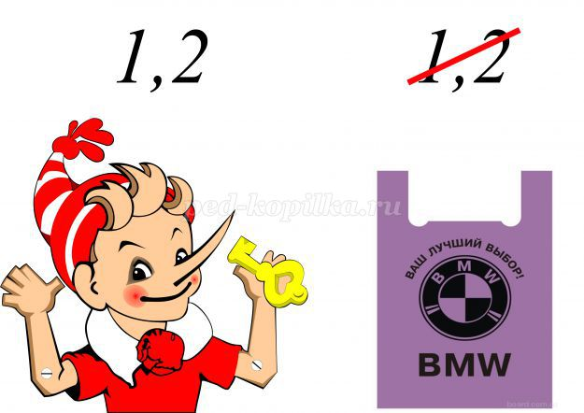

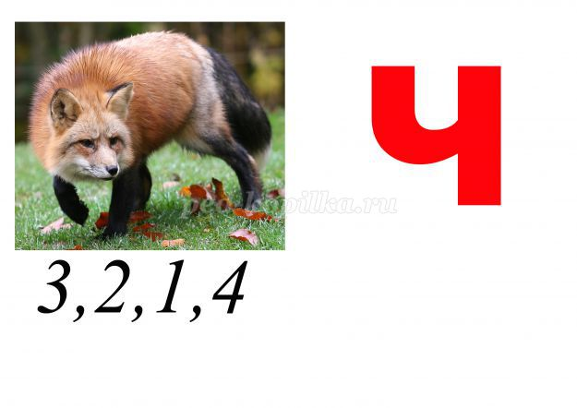
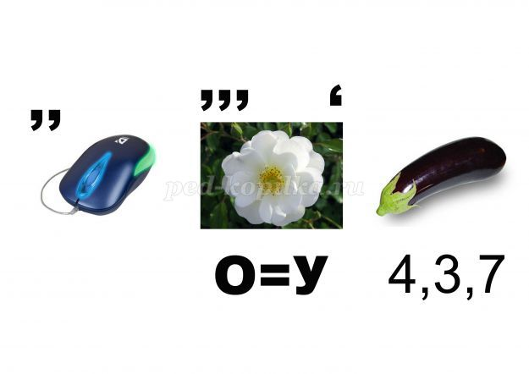

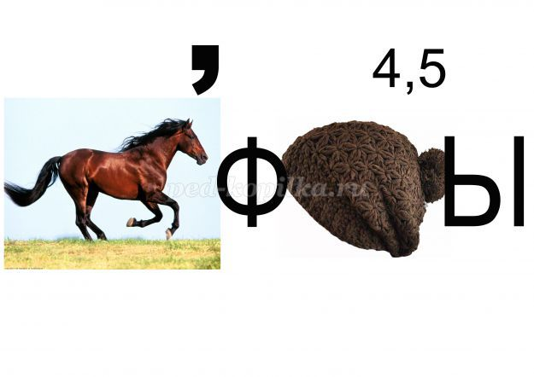
читель: Я бачу, що ви з усім впоралися!
Хлопці, може, ви знаєте які-небудь прислів'я або приказки, присвячені жінкам, дівчаткам, мамам? (Відповіді хлопців).
Зараз я прочитаю вам кілька прислів'їв!
1.Нет миліше дружка, ніж рідна матінка!
2.При сонечку тепло, при матері добро!
3.Куда мати туди і дитя!
4.Без матінки рідної та квіти " не цвітуть!
Як ви думаєте, про що ці прислів'я? Чи відносяться вони до 8 березня? Звичайно ж відносяться, тому, що 8 березня не тільки день жінок, а і день мами. Всі діти майструють для своїх мам подарунки.
8 березня - улюблений багатьма і такий звичний весняне свято! Але чи багато ви знаєте про нього? Зараз ми це перевіримо! Тест.
1. Що зазвичай чоловік дарує жінці?
а) листівку б) букет квітів
в) іграшку г) нічого
2. Коли відзначається міжнародний день краси?
а) в січні б) у травні
в) у березні г) у вересні
3. Що роблять з волоссям за допомогою спеціальних прасок?
а) сушать б) завивають
в) випрямляють г) випалюють
Яке слово зайве? З решти слів у вас вийде
а) порятунок б) краса в) книга г) світ
Вчитель: Що ж ось і підійшов наш класний годину до кінця, давайте підведемо підсумки. Поки журі посчитывает бали, учень прочитає нам вірш «Гарна дівчинка» (автор Самаренко Валерій)
КРАСИВА ДІВЧИНКА
Яке диво і зачарування,
Природи досконалості торжество.
На що взираешь, затамувавши подих,
Навколо не бачачи більше нічого.
Твореньям найкращих ювелірів
Таку красу не затьмарити собою.
Без винятки все краси світу
Тьмяніють перед цією красою.
Не описати відрадного явленья -
Так важко підібрати до неї слова.
Незбагненна таємниця сотворенья
Того загадкової істоти.
Не можна не захоплюватися цим дивом.
Можливо, щось неземне в ній.
До себе привернути здатна навіть вітер.
З них в голові вона ще милішою.
Журі нагороджує переможців солодкими призами.
І, наостанок, я пропоную всім разом заспівати пісню « МИ бажаємо щастя вам!»

Конкурс «Танці»
Команди повинні представити масові народні танці типу лезгинки, сіртакі і т. п.

Конкурс «Ні краплі мимо!»
Учасники команд шикуються на лінії старту один за одним. Перший бере кухоль, повну води, і по сигналу починає рух вперед, до заздалегідь зазначеної риси, і назад, потім передає кухоль наступному гравцеві. Гуртка утримується однією рукою, учасники рухаються спиною вперед.

Конкурс «Допоможи другу»
Учасники знімають по черевику (з однієї ноги, припустимо, з лівого) і складають їх разом, зав'язують очі. Тепер від них вимагається на рахунок три взяти черевик і допомогти сусідові його надіти, потім пов'язати хустку на голову (хустки учасники отримують заздалегідь).

Конкурс «Меню»
Необхідно вгадати страву за інгредієнтами. Наприклад: помідори, огірки, сіль, сметана, цибуля. (Салат.)
Розминка (команди відповідають на бліц-запитання - бал отримує та команда, яка швидше дасть правильну відповідь).
1) Яка дівчинка завжди «людям мила»? (Людмила)
2) Що таке ініціали? (Скорочені ім'я та по батькові)
3) Яке ім'я найчастіше носять героїні О.с.пушкіна? (Марія)
4) Згадайте, як звали няню О.с.пушкіна? (Аріна Родіонівна)
5) Яке жіноче ім'я носить столиця Болгарії? (Софія)
6) Назвіть саме «спортивне» жіноче ім'я. (Олімпіада)
7) Коли відзначається Тетянин день? (25 січня)
8) Закінчите вірш:
Що в очах ненастненько,
Дощики косі?
Ася, Стася, Настуся,
Дочка ... ! (Анастасія)
9) Дівчинка з яким красивим ім'ям побувала в країні чудес і в задзеркаллі? (Аліса)
10) Яке ім'я перекладається як «Морська»? (Марина)
Робота в командах «Перекладачі». Як би стали називати дівчаток і хлопчиків, які приїхали з різних країн? Відповіді записуються на заздалегідь підготовлених аркушах.
Пауль - Павло Лусія - Людмила
Вольдемар - Володимир Елізабет - Єлизавета
Ромео - Роман Джульєтта - Юлія
Джон - Іван Мері - Марія
Майкл - Михайло Хельга – Ольга
«Коли-небудь я стану дорослим...» Робота в команді. Утворіть від даних чоловічих імен по батькові для наших героїнь:
Маша (Артем) - Марія Артемьевна
Катя (Микита) - Катерина Микитівна
Віка (Лев) - Вікторія Львівна
Люба (Влад) - Любов Владиславівна
Надя (Валера) - Надія Валеріївна
Конкурс для вболівальників. Зароблений бал вболівальник віддає тій команді, за яку вболіває. Виконаєте фрагмент пісні, де звучить жіноче ім'я. Наприклад, «Ксюша, «Ксюша, спідничка з плюшу...», «Выходила на берег Катюша...», «»Олександра, Олександра, це місто наш з тобою...» та інші. Оцінюється не тільки знання слів, але й артистизм виконання.
Підведення підсумків. Нагородження переможців.
З святом, світлим,
Зі святом ясним,
Із святом жіночим,
Чудовим, прекрасним,
Зі святом ласки,
Любові та уваги,
Зі святом жіночої чарівності!
З початком весни!
12. Привітання гостей, вболівальників.
Хай буде життя ваше повна
Всім тим, що дарує нам весна:
Посмішкою скромною і простою,
Здоров'ям, щастям, красою!

